Аналитическая справка
МБОУ «Гайнская СОШ» филиал «Харинская ООШ» детский сад «Радуга»
по проведению Единого родительского дня
«Формирование позиции осознанного и ответственного родительства»»
1.На основании Приказа № 354 директора МБОУ «Гайнская СОШ»
от 12. 11. 2024 года, Приказа управления образования администрации Гайнского муниципального округа Пермского края «О проведении Единого родительского дня в ОУ, реализующих программы дошкольного образования».
2. Цель проведения: содействие в реализации воспитательного и культурно образовательного потенциала семьи, просветительство информирования родителей (законных представителей) детей дошкольного возраста.
Задачи:
- Развивать активность и инициативность участия родительского сообщества в организации образовательного процесса.
- Содействовать развитию компетенций родителей (законных представителей) по формированию позиции осознанного и ответственного родительства.
3. Единый родительский день проведен по следующим направлениям: семейные традиции и семейное просветительство, в направлении семейный досуг проведен конкурс «Модный приговор».
4.Количество участников: педагоги – 4 человека, дети – 22 человека, родители – 14 человек.
5.Единый родительский день был проведён в рамках комплексно-тематического планирования «Моя семья». Родители подготовили фотоколлаж «Любимые семейные традиции», составили «Генеалогическое древо семьи», совместно с детьми составили безопасный маршрут «Дом-детский сад-дом» и разместили в раздевальной комнате на индивидуальных шкафчиках для детей.
С родителями проведен круглый стол «Знаю ли я своего ребенка», где родители по продукту детской деятельности узнавали своего ребенка, по чертам лица и по голосу узнавали своего ребенка, совместно с детьми посетили фотогалерею. Родителям даны рекомендации, подготовлены буклеты, открытки, проведено анкетирование «Какой мой ребенок». Единый родительский день закончился совместным праздником, посвященным Дню матери.

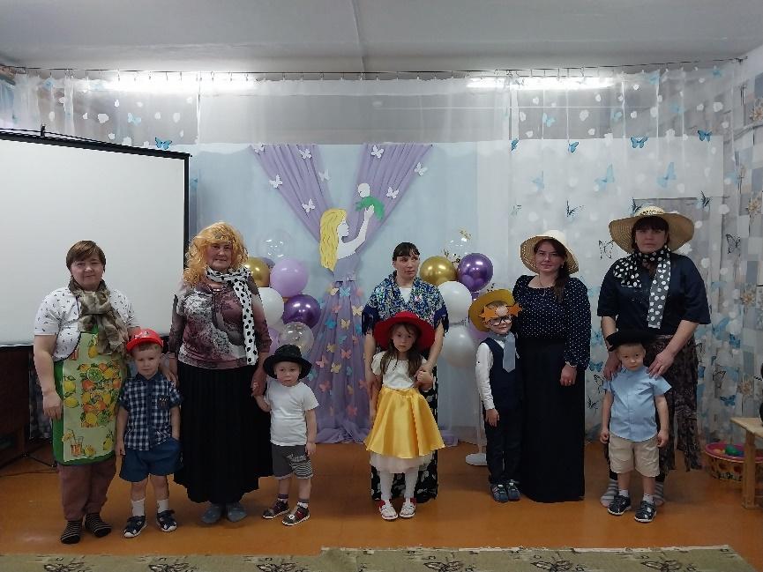 | 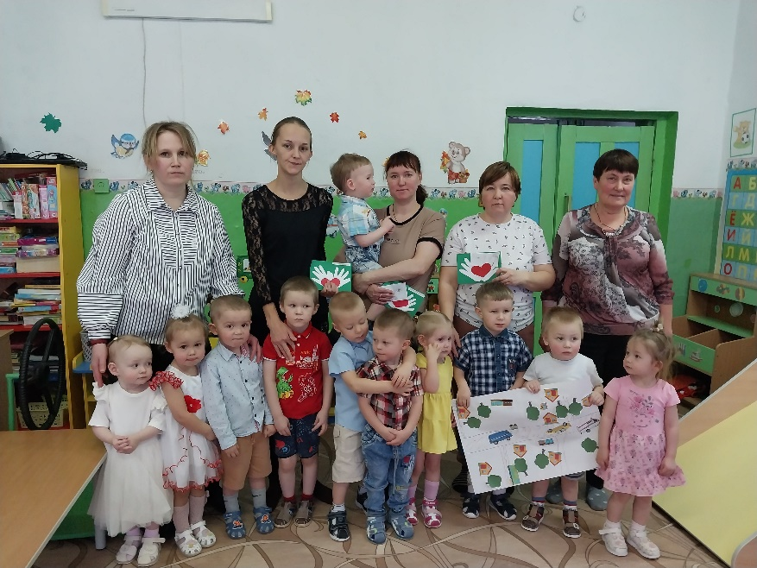
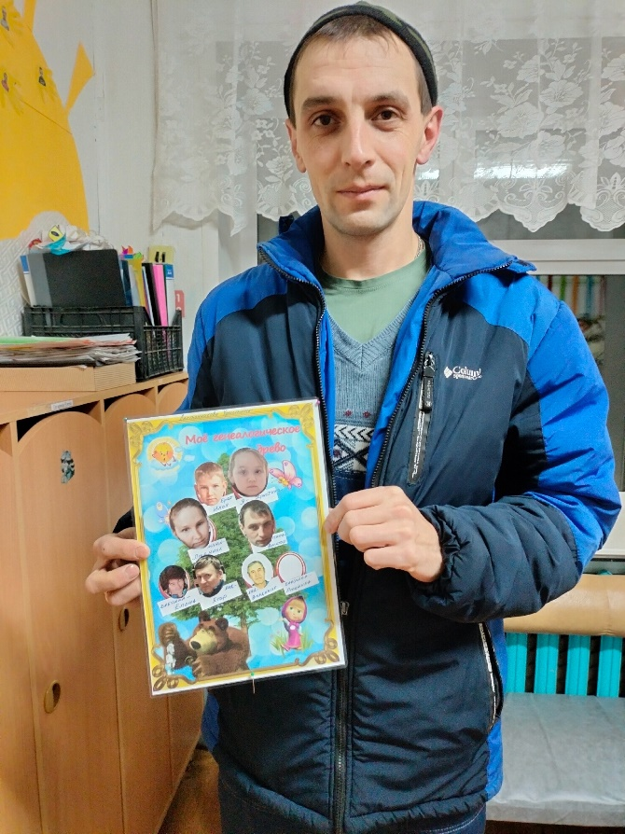 | 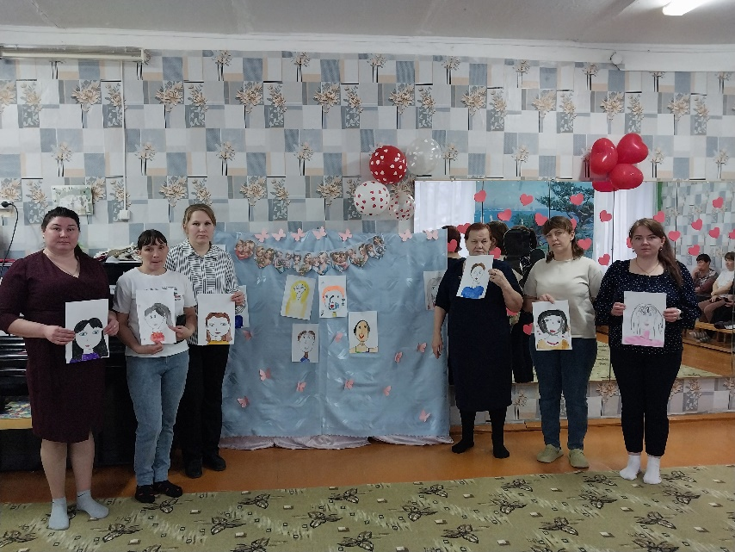
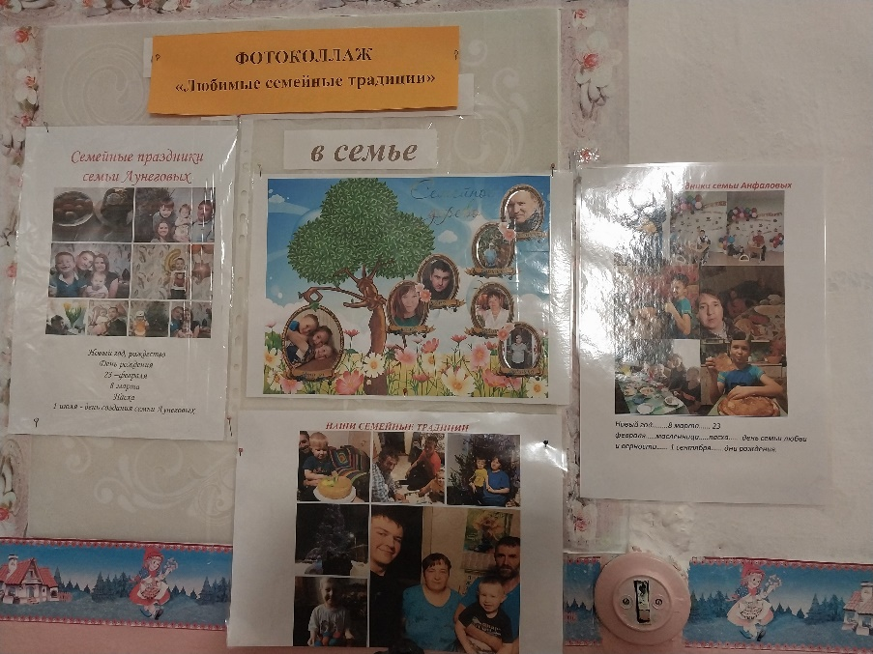 | 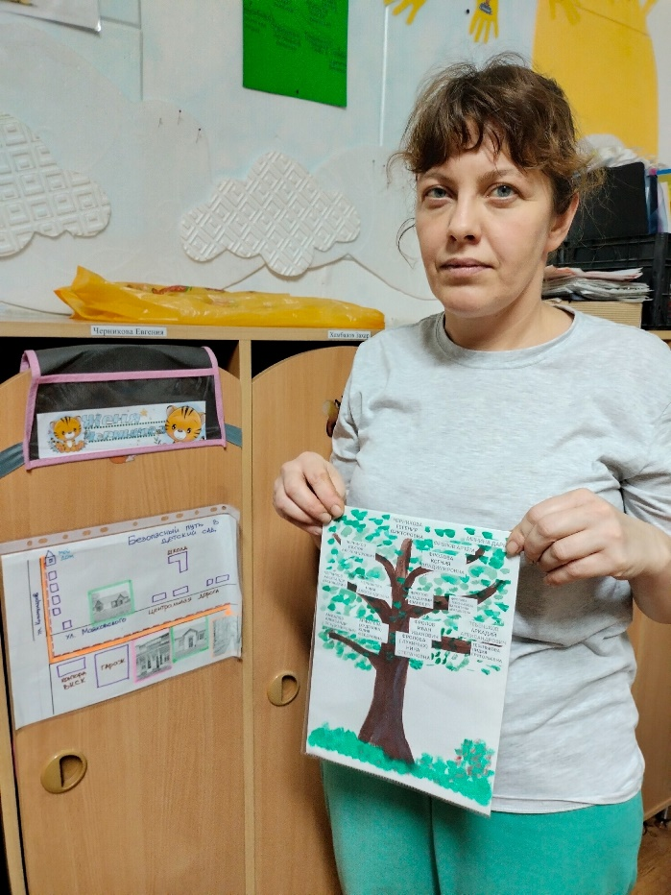
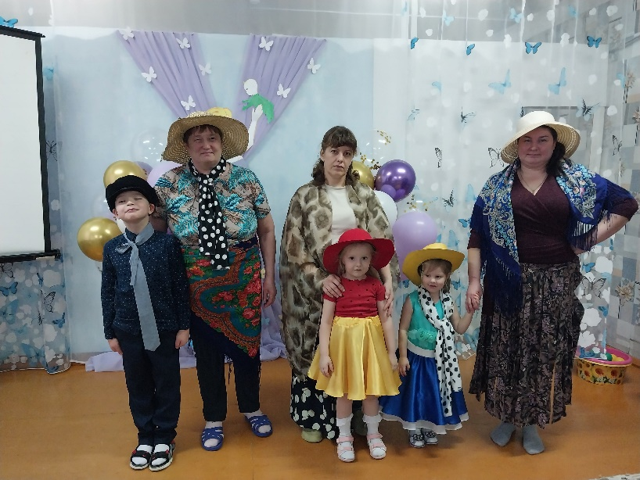 | 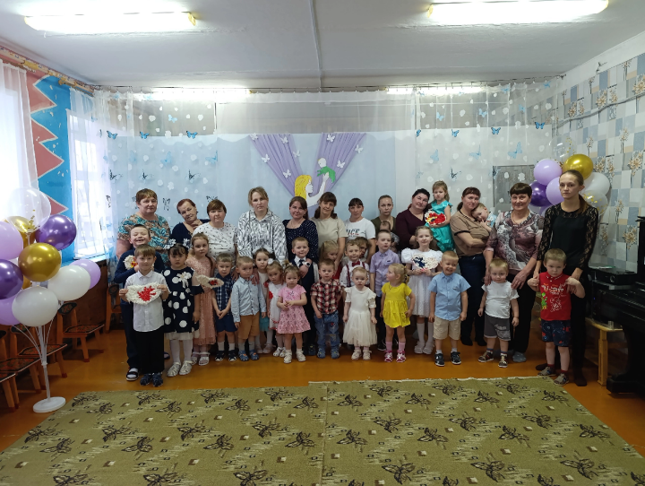

Составила: ст. воспитатель Данько О.В.
26. 11.2024 год

